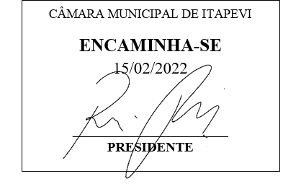
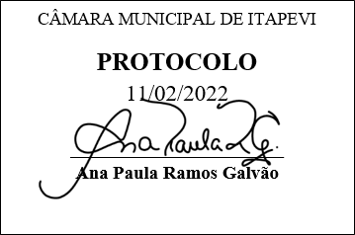
INDICAÇÃO Nº 931/2022

Súmula: - Solicita providências do Executivo, para que interceda junto a Engeluz, para a realização de Iluminação Pública no Escadão na Rua Américo Valentin Cristianini na altura do n°85, Bairro Vila Aurora.

INDICO à Mesa, na forma regimental vigente, seja oficiado ao Excelentíssimo Senhor Igor Soares Ebert, Prefeito Municipal, para que interceda junto a Engeluz, para a realização de Iluminação Pública no Escadão localizado na Rua Américo Valentim Cristianini na altura do n°85, Bairro: Vila Aurora.

Justificativa

Senhor Presidente: -
Senhores Vereadores: -
Senhoras Vereadoras: -

Trata-se de uma solicitação dos moradores do bairro para que seja realizada a extensão de Iluminação Pública no Escadão da Rua Américo Valentim Cristianini, na altura do n° 85 no Bairro: Vila Aurora.
Sinalizamos que sem a iluminação desse escadão que dá acesso a outras ruas, ficam escuras tornando inseguro o local para a passagem dos pedestres no período noturno.
Aguardamos um retorno, certos da costumeira compreensão de Vossa Senhoria, aproveitamos o ensejo para renovar votos de elevada estima e consideração.

Sala das Sessões Bemvindo Moreira Nery, 25 de Janeiro de 2022.
